Створював анімацію по MIDI, створив 3d модель фортепіано, клавіші якого натискаються відповідно до заданої мелодії. На задньому фоні додав анімацію хвиль в такт музиці.

Для початку створив модель синтезатора, в якому усі клавіші – це окремі об’єкти з іменем, що відповідає ноті клавіші. Для анімування цих клавіш використав розширення Blender-a – “Animation Nodes”. Далі алгоритм створення анімації був наступним:

1. Зчитати MIDI-файл
2. Визначити чи активна нота (нажата клавіша) для всіх клавіш фортепіано.
3. В циклі проітеруватись по всім клавішам.
   1. Привести індекс клавіші до текстового значення з необхідними маніпуляціями.
   2. Знайти об’єкт за іменем.
   3. Якщо клавіша нажата, застосувати поворот на деякий невеликий кут (8°) по правильній осі.

Ця логіка у термінах Animation Nodes:

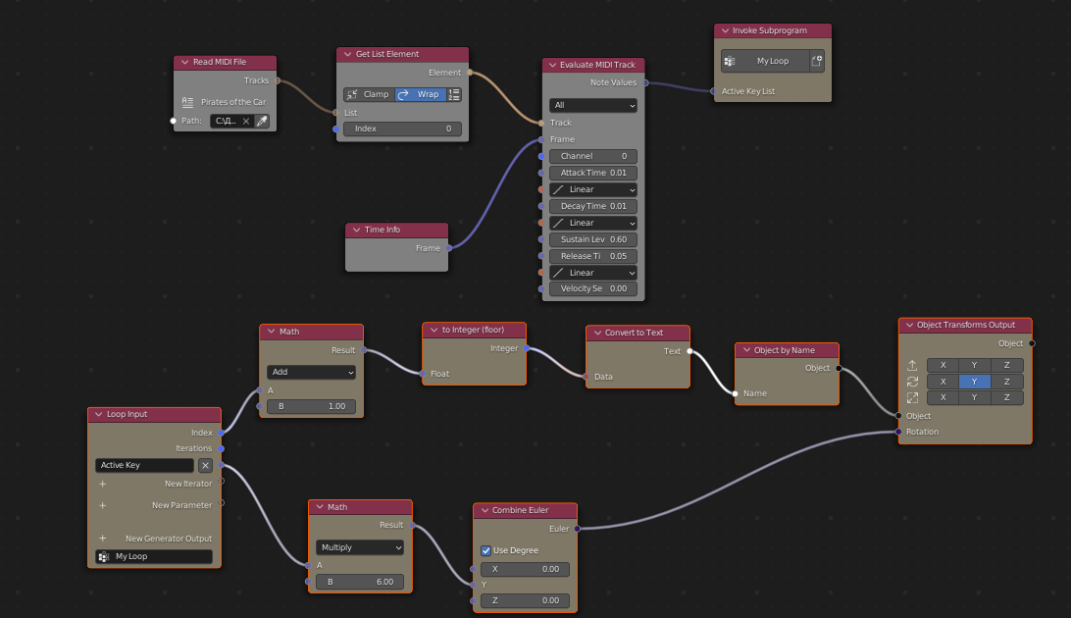

Для того, щоб створити анімацію хвиль, я зробив наступне:

* Створив Plane, поділив її на необхідну кількість частин, додав модифікатори Subdivision (додати плавність) і Displace (додати Cloud текстуру), відредагував матеріал в Shader Editor (додав Emission, Wave Texture, встановив ширину хвиль (верхній ColorRamp), градієнт (нижній ColorRamp)).

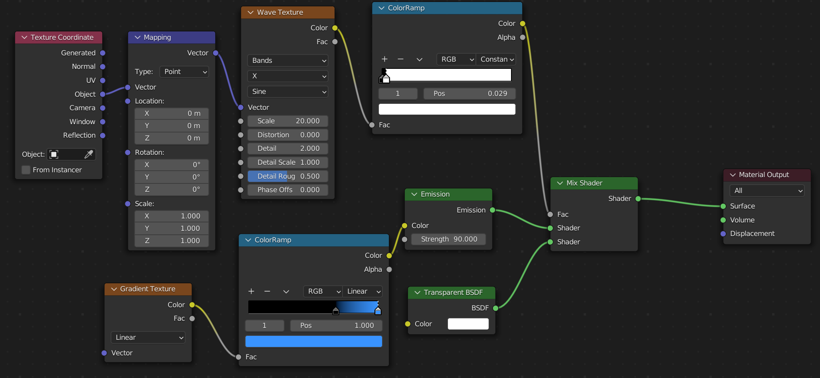

* Додав анімацію по параметру Strength модифікатора Displace, а в Graph Editor нажав“Bake sound to F-curves” і обрав необхідний муз. файл.
* Далі в режимі Compositing додав кольори для градієнту:

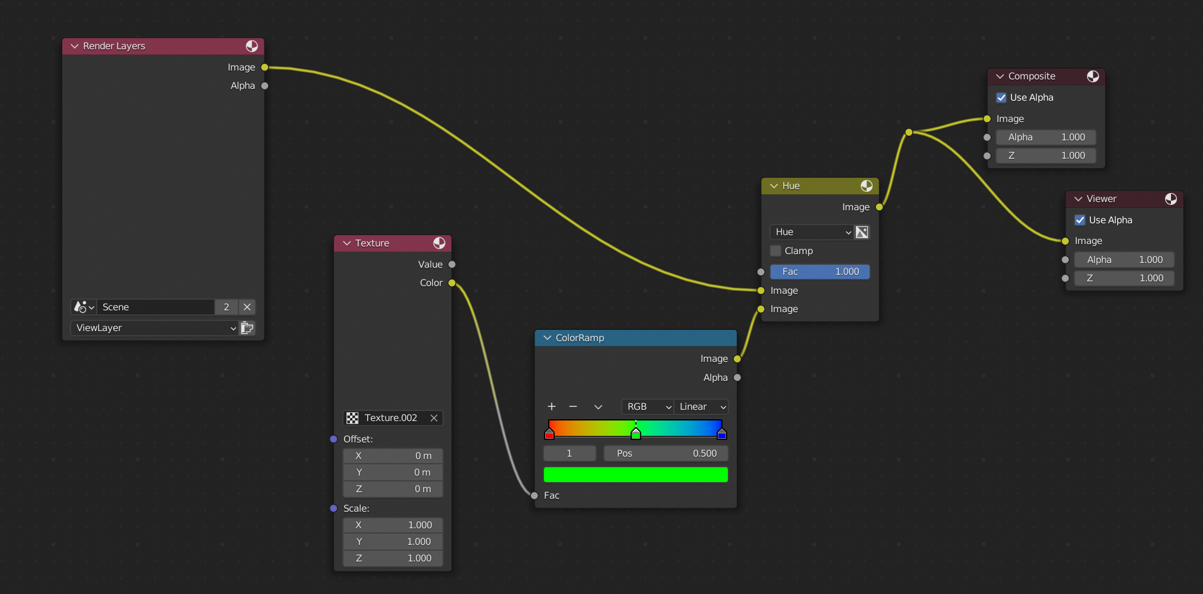

* На цьому робота над анімацією була завершена, залишилось лише зрендерити, не забуваючи рендерити із звуком.